Бег мира на Мостовщине9 июля 2018 — 16:24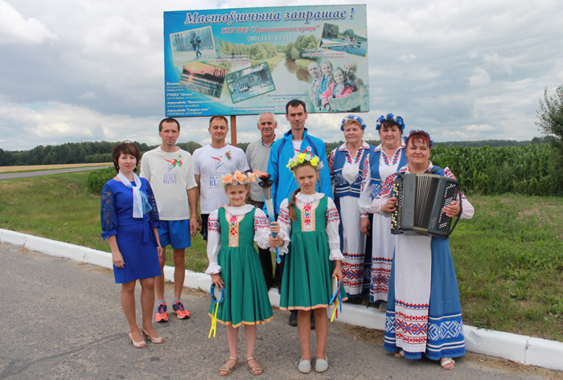
В субботу наш район стал частью маршрута самой протяжённой эстафеты в мире, участники которой передают из рук в руки горящий факел – символ дружбы и доброй воли.
Бег мира – это бег энтузиастов в любую погоду на десятки и сотни километров. Это приветственные официальные церемонии и тёплые встречи с жителями больших и малых городов на маршруте.
- Значение Бега мира заключается в том, что передавая факел из рук в руки, мы передаём тепло от сердца к сердцу когда вы бежите с факелом, вы преодолеваете различия, разделяющие культуры, социальные различия и все другие барьеры, разделяющие нации, - сказал Карл Льюис, девятикратный олимпийский чемпион.
Белорусская команда бегунов сопровождает международную команду по всей Беларуси от границы с Литвой через Гожу и Гродно, Мосты, Щучин и Лиду, Ивье, Воложин и Молодечно, Мядель, Нарочь и Поставы, Браслав до границы с Латвией.
На границе Гродненского и Мостовского районов бегунов встречали заведующий сектором спорта и туризма С.П. Кухлей, председатель Мостовской районной организации ОО «Белорусский фонд мира» А.Г. Зяблицева и работники филиала «Хартицкий центр досуга и культуры», которые своими песнями создавали праздничную атмосферу.
Приветственное слово сказал Сергей Петрович, который отметил, что и в нашем районе есть немало приверженцев бега, которые участвуют в различных соревнованиях и просто наслаждаются утренними или вечерними пробежками. Он поблагодарил бегунов за предоставленную возможность присоединиться к международному пробегу.
Алла Григорьевна вручила участникам бутоньерки с цветком яблони и красно-зелёной ленточкой – символы великой Победы. И если белый бутон возвращает нас к истории, моменту памятной даты, то колористика белорусского флага подчеркивает историческую значимость этого события для современной Беларуси. Подобные символы способны сплачивать и объединять людей абсолютно разных социальных групп.
Потом все участники Бега мира посетили оздоровительный лагерь «Неман», где провели ряд мероприятий с его воспитанниками, а затем посетили «жемчужину Мостовщины» – подвесной мост и продолжили свой путь в другие города.

